

PEDIDO DE PROVIDÊNCIA Nº ________ / 2018

O vereador que este subscreve, requer após ouvida esta casa, que seja enviada correspondência ao Exmo. Sr. Prefeito Municipal Leone Maciel Fonseca, solicitando providências junto ao órgão competente, solicitando capina rua Bom Jesus bairro Barreiro.

JUSTIFICAÇÃO:

Vários cidadãos solicitam esta melhoria devido a mesma estar péssima.

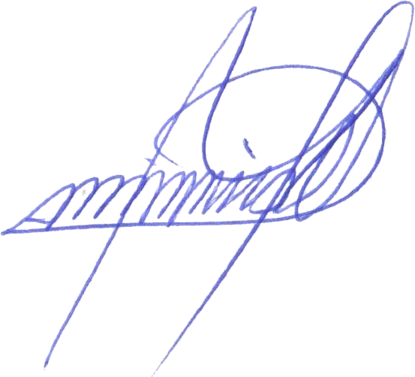

Sete Lagoas, 14 de março de 2018

